Basın bülteni

Intersolar 2022

Fronius gerçek sürdürülebilirliği sunuyor

(Wels, 28.02.2022) Fronius, 11-13 Mayıs tarihleri arasında Intersolar Europe’de toplam 668 m²’lik bir alanı kapsayan üç fuar standında ve ilk kez Power2Drive Europe’de gerçek sürdürülebilirliğin ne olduğunu sunuyor. Konut ve ticari alanlarına yönelik yenilikçi ürünler ve çözümler ve ayrıca mobilite ve dijital araçlar konukları bekliyor.

“Sürdürülebilirlik hakkında çok konuşuluyor. Biz, gerçek sürdürülebilirliğin ne olduğunu gösteriyoruz. Bu tutumumuz, hem Avrupa’nın kalbinde üretilen ve kullanım süreleri sürdürülebilirliğe dayanan ürünlerimizde ve çözümlerimize hem de uzun yıllara dayanan ve sürdürülebilir temellere dayanan ortaklıklarımızda kendini gösteriyor.” diye açıklıyor Fronius International GmbH’nin Solar Energy bölümü global direktörü Martin Hackl gururla ve ekliyor: “30 yıldır, ürettiğimiz her ürün ve çözümde sonraki nesillerin menfaatlerini göz önünde bulunduruyoruz ve buna uygun olarak sorumluluk bilinciyle ticaret yapıyoruz.”

Her ihtiyaç için enerji çözümleri
Fuarda diğer ürünlerin yanı sıra sevilen hibrit inverter Fronius GEN24 Plus da bulunacaktır. Bu ürün sadece fotovoltaik, depolama, acil durum akımı, ışı ve e-mobilite ile bağlantılı çözümler sunmakla kalmıyor, aynı zamanda bağımsız bir enstitü¹ tarafından dünya çapında ilk kontrol edilen ekolojik dengeyi de koruyor.

Fronius Tauro, Intersolar fuarında bile dikkat çekici bir kullanım evresi analizi sunacaktır: Proje inverteri, minimum seviyede işletme toplam sistem masraflarına rağmen tesis tasarımında maksimum esnekliğe sahiptir. Doğrudan güneş altında veya aşırı sıcaklarda: Çift katlı mahfazası ve aktif soğutması sayesinde tam performans ve maksimum verim alınabilmektedir. Aynı zamanda kısa süre içinde kurulabilmekte ve bakımı yapılabilmektedir. Fronius Tauro ayrıca piyasadaki en hızlı servis hizmetleriyle de öne çıkmaktadır ve bunun bir canlı sunumla gösterimi yapılacaktır.

Dijital araçlar tüm ihtiyaçları karşılıyor
Intersolar Europe fuarında, Fronius’un müşterilerine planlamadan, izlemeye ve servis hizmetlerine kadar nasıl destek olduğu etkileyici bir şekilde gösterilmektedir. Solar.creator ve Repowering Tool gibi dijital araçlar ve ayrıca Solar.web, Solar.start ve Solar.SOS sayesinde tüm beklentiler fazlasıyla karşılanmaktadır. Buna ek olarak fotovoltaik tesis filolarının yönetimi için yeni bir araç da ilk kez piyasaya sunulacaktır.

Mobilite çözümleri yükselişte
Fronius EMIL’in ilk sunumu gerçekleştirilecektir. Bu ürün, e-araba filolarına yönelik akıllı bir şarj yönetim çözümüdür. Ticari müşteriler için geliştirilmiştir. Araçların güç beslemesi akıllı ve kullanıcı odaklı gerçekleştirilmektedir ve işletmenin genel elektrik tüketimine göre uyarlanmaktadır.

Söz konusu fotovoltaik ve mobilite olduğunda, Fotovoltaik Wattpilot da unutulmamalıdır. Tüm seçenekleri tam kapsamlı olarak sunabilmek için, Wattpilot hem Intersolar Europe’de hem de Power2Drive’de yer alacaktır. Burada e-mobilite, fotovoltaikle kombinasyon ve özellikle de sürdürülebilir ve maliyet bakımından verimli FV fazla şarj özelliği ön planda yer almaktadır. Wattpilot yine Intersolar’a yetişecek şekilde yeni özelliklerle donatılacaktır.

Solar Energy bölümünün 30’uncu kuruluş yılına 20 yıllık da hidrojen uzmanlığı eklendi: Kısa bir süre önce Fronius’a ait ikinci Solhub Yukarı Avusturya’nın Steinhaus şehrinde başarıyla işletime alınmıştır. Birinci Solhub müşteri tesisi de Intersolar fuarına kadar aktif hale gelecektir. Fuarda da elbette Fronius Solhub yer alacaktır.
Fronius, Intersolar Europe 2022 fuarına ziyaretinizi memnuniyetle bekliyor: Salon 4, stant B4.310 ve B4.410, ve ayrıca Power2Drive Europe fuarında: Salon 6, stant B6.118.

¹ Fraunhofer Institut
² Yeşil hidrojenin üretilmesi, depolanması, dağıtılması ve elektriğe geri dönüştürülmesi için sistem çözümü

Sözcük sayısı: 474
Karakter: 3 785

Resimlere genel bakış:

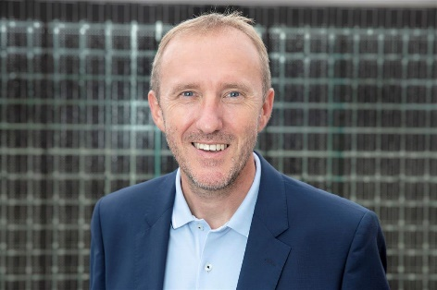
Martin Hackl, Fronius International GmbH’nin Solar Energy bölümü global direktörü

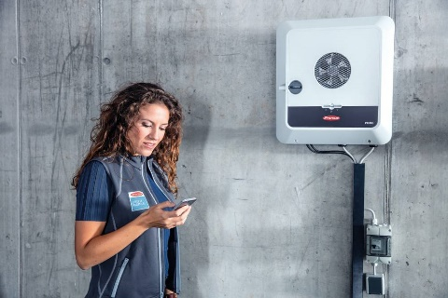
Sevilen hibrit inverter Fronius GEN24 Plus, fotovoltaik, depolama, acil durum akımı, ışı ve e-mobilite ile bağlantılı çözümler sunmaktadır.

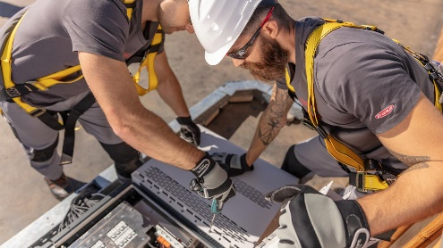
Fronius Tauro proje inverteri, minimum seviyede toplam sistem masraflarına rağmen tesis tasarımında maksimum esneklik sunmaktadır.

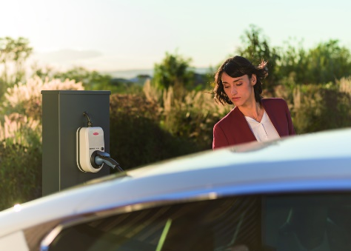
E-mobilite, fotovoltaik ile kombinasyon ve özellikle de sürdürülebilir ve maliyet bakımından verimli FV fazla şarj özelliği, Fronius Wattpilot’un odak noktasında yer almaktadır.

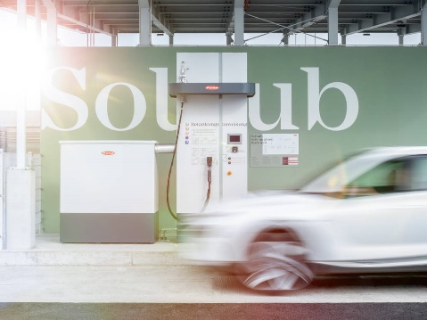
Kısa bir süre önce Fronius’a ait ikinci Solhub Yukarı Avusturya’nın Steinhaus şehrinde başarıyla işletime alınmıştır.

Resimler: Fronius International GmbH, izinsiz çoğaltılabilir

Fronius Solar Energy hakkında

Fronius'un Solar Energy bölümü 1992 yılından beri fotovoltaik alanında enerji çözümleri üretmektedir ve ürünlerini kurulum, servis ve satış partnerlerinden oluşan global ve yetkin bir ağ üzerinden satışa sunmaktadır. 24'nin üzerinde Solar Energy şubesi, yüzde 93'ın üzerinde ihracat oranı ve kurulu inverterlerin sağladığı toplam 21 gigawatt üstü güç, bu noktada öne çıkmaktadır. Büyük hedefe "24 saat güneş" adı verilmiştir ve Fronius, dünya çapındaki enerji ihtiyacının yüzde 100 yenilenebilir kaynaklardan karşılanacağı bir geleceği hedefleyen bu vizyonu gerçeğe dönüştürmek için her gün çalışmaktadır. Bu sebeple Fronius güneş enerjisini maliyet bakımından verimli ve akıllıca üretmek, depolamak, dağıtmak ve tüketmek için enerji çözümleri üretmektedir.

Fronius International GmbH Hakkında

Fronius International, genel merkezi Pettenbach'ta olan Wels, Thalheim, Steinhaus ve Sattledt'te tesisleri bulunan bir Avusturya şirketidir. Şirket, dünya çapında 5.660 çalışanıyla, kaynak teknolojisi, fotovoltaik ve akü şarj sistemleri alanlarında faaliyet göstermektedir. Ürünlerinin yaklaşık %92'si, 36 uluslararası Fronius şirketi ve 60'tan fazla ülkedeki satış partnerleri/temsilcileri aracılığıyla ihraç edilmektedir. Fronius, yenilikçi ürün ve hizmetleri ile 1.321 patenti sayesinde dünya pazarında teknoloji lideridir.

Sorularınız için:
Andrea SCHARTNER, +43 664 88536765, schartner.andrea@fronius.com, Froniusplatz 1, 4600 Wels, Avusturya.

Muge NASUHOGLU, +90 216 581 59 00, nasuhoglu.muge@fronius.com, Aydınlı Mah. BOSB 3. Sk. No:1, 34953 Tuzla, İstanbul.

Belge kopyası:
a1kommunikation Schweizer GmbH, Rüdiger KEMPA, rke@a1kommunikation.de, Oberdorfstraße 31A, 70794 Filderstadt, Almanya.

Fronius International, Business Unit Solar Energy basın gönderimleri almak istemiyorsanız, lütfen gönderimi UNSUBSCRIBE yazarak cevaplandırın.

